2022臺灣漢學講座
臺灣漢學講座邀請馬愷之教授演講
今(111)年2月底歐洲防疫政策逐漸解封，講座以實體或線上方式與合作的學術單位辦理。
本場次與萊比錫大學（Universität Leipzig）圖書館及東亞研究所合作辦理「臺灣漢學講座」，邀請國立政治大學哲學系馬愷之教授（Kai Marchal）主講，演講題目為「Vom Wert der Selbstlosigkeit – Überlegungen zu Ernst Tugendhats Modell einer gegenwärtigen Mystik （論儒道釋之「無我」——對恩斯特圖根哈特當代神秘主義模型的思考）」。本次講座採實體及線上同步，全程以德文進行。活動現場由萊比錫大學東亞研究所柯若樸教授（Philip Clart）主持開場，接著由馬愷之教授透過線上平臺，自萊比錫隔離中的居所連線演講。
講座中馬教授以恩斯特圖根哈特（Ernst Tugendhat）的著作《自我中心性與神秘主義：一項人類學研究》（Egozentrizität und Mystik: Eine anthropologische Studie,2003）提出問題，即如何理解儒家、道家、佛教關於「無我」的教義探討圖根哈特對道教和佛教文本的解釋，並與重要的漢語闡釋進行比較，討論它們在哲學上的合理性。講座尾聲，馬教授再論及這些蘊含智慧的教義對我們現代生活方式以及追求神秘主義和靈性問題的省思。

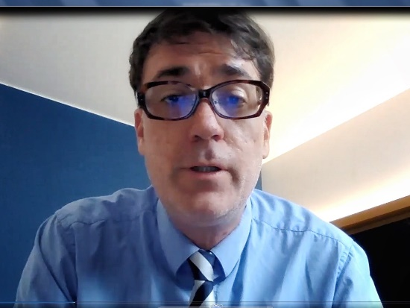

本場次講座講者馬愷之教授（Kai Marchal）

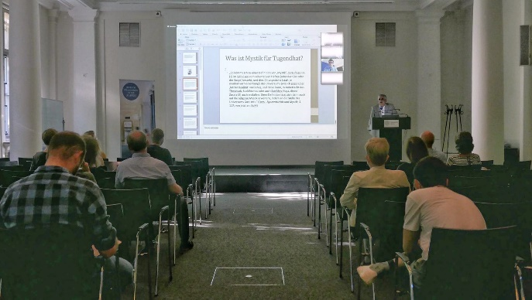

講座現場一隅，活動現場由萊比錫大學東亞研究所柯若樸教授（Philip Clart）主持

